**SVEUČILIŠTE U ZAGREBU**

**FAKULTET ORGANIZACIJE I INFORMATIKE**

**VARAŽDIN**

Marin Barišić

Andrej Kasić

Ivan Miličević

Marko Plaftarić

Tomislav Stanić

**REZERVACIJA SPORTSKIH TERENA**

**PROJEKT IZ KOLEGIJA**

**PROGRAMSKO INŽENJERSTVO**

**-projektna dokumentacjia-**

**Varaždin, 2014.**

**SVEUČILIŠTE U ZAGREBU**

**FAKULTET ORGANIZACIJE I INFORMATIKE**

**VARAŽDIN**

Marin Barišić, izvanredni student, 0246036342

Andrej Kasić, izvanredni student, 0246034556

Ivan Miličević, izvanredni student, 0246031778

Marko Plaftarić, izvanredni student, 0246037815

Tomislav Stanić, izvanredni student, 0246034652

**REZERVACIJA SPORTSKIH TERENA**

**PRJEKT IZ KOLEGIJA:**

**PROGRAMSKO INŽENJERSTVO**

**-**projektna dokumentacija**-**

**Nositelj kolegija:**

Prof. dr. sc. Vjeran Strahonja

**Varaždin, 2014.**

Sadržaj

Uvod 5

Misija i vizija 5

Ciljevi 6

1. Korisnički zahtjevi 6

2. Plan projekta 7

2.1. Projektni tim 7

2.2. Proračun projekta 8

2.2.1. Analiza korisničkih zahtjeva 9

2.2.2. Izrada tehničke dokumentacije sa svim pripadnim UML dijagramima i modelima 9

2.2.3. Izrada aplikacije i dovršavanje dokumentacije 10

2.2.4. Testiranje informacijskog sustava u poslovnom sustavu 12

2.2.5. Uvođenje sustava i edukacija zaposlenika za rad 12

3. Ponuda naručitelju 14

4. Dijagram slučaja korištenja 15

4.1. Popis slučajeva korištenja 16

4.2. Opis slučajeva korištenja 16

5. Dijagrami slijeda 17

5.1. Prijava u sustav 17

5.2. Unos podataka 19

5.3. Statistika 20

5.4. Izvještaj 21

6. Dijagrami aktivnosti 23

6.1. Prijava u sustav 24

6.2. Unos podataka o terenima i terminima 25

6.3. Unos podataka o rezervacijama 26

6.4. Statistika 27

6.5. Izvještaj 28

7. Dijagram klasa 29

8. ERA model 30

# Uvod

U projektnoj dokumentacji navest ćemo korisničke zahtjeve, iznijeti informacije o projektnom timu koji je sudjelovao u stvaranju ovog projekta, navesti vrijeme potrebno za izradu pojedinog dijela projekta, navesti budžet potreban za stvaranje projekta i u konačnici prikazati ponudu za kupca ove aplikacije.

Za projekt iz kolegija „Programsko inženjerstvo“ odabrali smo izradu aplikacije za rezervaciju sportskih terena. Smatramo kako bi jedna ovakva aplikacija mogla pomoći i olakšati posao vlasnicima koji iznajmljuju sportske terene. Aplikacija će omogućiti lakši pregled popunjenosti terena, kako vlasniku, tako i krajnjim korisnicima terena. Također planiramo uvesti funkcionalnost koja bi vlasniku prikazivala statističke podatke iskorištenosti terena kako bi se cijene mogle korigirati prema tome.

U izradi projekta sudjeluje tim koji se sastoji od pet studenata. Samu izradu projekta možemo podijeliti u faze:

* Planiranje projekta
* Modeliranje projekta
* Realizacija projekta

# Misija i vizija

Naša misija je da izradom ovog projekta čim više naučimo i izradimo aplikaciju koja će biti potpuno funkcionalna, i naravno aplikacija koja će uz sve funkcionalnosti, biti i oku ugodna.

Naša vizija je kroz stečeno znanje proširiti svoje horizonte kao i osobni razvoj.

# Ciljevi

Naš cilj prije svega uspješno izrađen projekt. Također smatramo kako je bitno da se kroz izrađen projekt naučimo raditi kao tim i biti odgovorni prema izradi projekta i našim kolegama.

# Korisnički zahtjevi

Smatramo kako su korisnički zahtjevi baza za izradu naše aplikacije, jer samu aplikaciju radimo zbog korisnika. Tako smo za izradu naše aplikacije razgovarali s vlasnicom sportskih terena i dobili uvid u poteškoće i zahtjeve koje ima.

Korisnici je potrebna pouzdana aplikacija s kojom može lagano voditi evidenciju i rezervirati svoje terene. Isto tako izrazila je želju za mogućnošću izvlačenja statističkih podataka o iskorištenosti terena i broju rezervacija.

Prema tome smo oformili korisničke zahtjeve, a to su:

• Unos, čitanje, ažuriranje i brisanje podataka o vrsti terena ovisno o sportu, radno vrijeme terena, osnovne informacije, broj raspoloživih terena

• Unos, čitanje, ažuriranje i brisanje podataka o rezervacijama i korisnicima koji izvršavaju rezervacije

• Statistički podaci o iskorištenosti terena i broju rezervacija po danima, mjesecima i godinama

• Kreirati izvještaje o pojedinim terenima

# Plan projekta

Kod izrade plana projekta nezaobilazni elementi koje moramo definirati su ciljevi koje želimo ostvariti, vrijeme koje ćemo potrošiti za realiziranje ciljeva također i resursi koje ćemo koristiti u realiziranju projekta. Uz pomoć tablica smo prikazali koje su zadaće pojedinog člana i vrijeme koje ima za obavljanje iste. Na kraju projekta ćemo iskoristiti ovaj plan projekta i vidjeti razliku između predviđenih troškova i vremena potrebnih za izradu aplikacije s realnim troškovima i potrošenim vremenom. U nastavku se može vidjeti predviđeni plan projekta.

2.1. Projektni tim  
 Naš projektni tim sastoji se od pet članova od kojih svaki član ima svoj zadatak i ulogu. Međutim to ne znači da jedan član ne sudjeluje i surađuje s drugim članovima u njihovim zadacima. Međusobna suradnja podiže kvalitetu i brzinu izrade projekta. Članovi u timu su:

* Ivan Miličević
* Marko Plaftarić
* Tomislav Stanić
* Marin Barišić
* Andrej Kasić

U tablici 1. će ukratko biti objašnjene uloge svakog člana

|  |  |
| --- | --- |
| Član | Zadatak |
| Ivan Miličević – programer, dizajner | Njegov posao se bazira na korisničkom iskustvu te dizajnu. Pokušava aplikaciju što više prilagoditi klijentima i njihovim korisnicima. Također s kolegom Plaftarićem razvija kod te stvara aplikaciju |
| Marko Plaftarić – programer | Programira aplikaciju, provodi dizajnerove i arhitektorove ideje u stvarnost. Nije toliko orijentiran na dizajn aplikacije, već na njenu funkcionalnost |
| Tomislav Stanić – arhitekt | Smišlja arhitekturu aplikacije te dizajnira i modelira bazu podataka. Usko surađuje s programerima radi bolje suradnje |
| Marin Barišić – tester, programer | Testira već napisani kod, traži bug-ove unutar aplikacije te ih sam ispravlja ukoliko postoje. Zadužen je za savršeno funkcioniranje aplikacije |
| Andrej Kasić – projekt menađer | Zadužen je za poslovno modeliranje te analizu prikupljenih podataka i informacija. Postavlja ciljeve i rokove izrade te svojim idejama sudjeluje u svakom aspektu izrade aplikacije |

Tablica 1 - Zadaće članova tima

## Proračun projekta

Za proračun troškova najprije ćemo ispisati sve aktivnosti odnosno zadaće koje obavlja svaki pojedini član tima, naravno definirati ćemo neko proizvoljno vrijeme potrebno za izvršavanje te aktivnosti. Iz tog ćemo dobiti neki trošak koji otpada samo na radnike na projektu. Zatim ćemo uračunati još neke dodatne troškove opreme, materijala i sl. Možemo za početak uzeti prosječnu satnicu od 60kn za jednog informatičara (programera) koju ćemo množiti sa satnicom radnika.

### Analiza korisničkih zahtjeva

Prije izrade aplikacije treba proučiti konkurentske sustave i uvidjeti što je dobro,a što loše. To nam pomaže pri izrade vlastitog sustava. Također treba prikupiti, analizirati i detaljno proučiti korisničke zahtjeve. Informacije će prikupljati projekt menađer u razdoblju od 5 dana po 3 sata. Saslušat će sve korisnikove želje te će predložiti vlastite ideje i nacrte.

### Izrada tehničke dokumentacije sa svim pripadnim UML dijagramima i modelima

Nakon prikupljanja svih potrebnih podataka i informacija kreće se s izradom dijagrama i modela koji su potrebni za aplikaciju. Dijagrami i modeli su dosta složeni te zahtijevaju dosta vremena. Pored svake stavke ispod ćemo vremenski odrediti njenu izradu.

* Izrada dijagrama slučajeva korištenja – 4 sata
* Izrada dijagrama slijeda ­­– ­9 sati
* Izrada dijagrama aktivnosti – 8 sati
* Izrada dijagrama klasa – 5 sati
* Izrada ERA modela – 5 sati
* Opis dijagrama – 5 sati
* Dovršavanje dokumentacije – 4 sata

Na izradi modela, dijagrama i dokumentacije će raditi tri člana istovremeno. Ukupan vremenski period izrade je 40 sati, što znači da je trošak: 40 sati * 3 člana * 60kn = 7 200kn.

### Izrada aplikacije i dovršavanje dokumentacije

|  |  |
| --- | --- |
| Član | Poslovi |
| Ivan Miličević – programer, dizajner  Ukupno: 145h | Sastanci timova – 8h  Smišljanje algoritama – 12h  Grubo programiranje – 50h  Dorada projekta – 22h  Fini dizajn aplikacije – 30h  Pregled aplikacije – 3h  Dorada aplikacije – 14h  Isporuka aplikacije – 2h  Provjeravanje je li aplikacija u skladu s dokumentacijom – 4h |
| Marko Plaftarić - programer  Ukupno: 140h | Sastanci timova – 8h  Smišljanje algoritama – 20h  Grubo programiranje – 70h  Dorada projekta – 20h  Fini dizajn aplikacije – 2h  Pregled aplikacije – 3h  Dorada aplikacije – 15h  Isporuka aplikacije – 2h  Provjeravanje je li aplikacija u skladu s dokumentacijom – 4h |
| Tomislav Stanić - arhitekt  Ukupno: 149h | Sastanci timova – 8h  Odabir alata i metoda za rad – 8h  Pribavljanje potrebnog softvera zaposlenicima – 10h  Isporuka aplikacije – 2h  Dizajniranje baze podataka – 36h  Modeliranje baze podataka – 36 h  Javna obrana – 1h  Rad sa dokumentacijom – 20h  Izrada UML dijagrama – 30h |
| Marin Barišić – tester, programer  Ukupno: 145 h | Sastanci timova – 8h  Dorada aplikacije – 10h  Dorada projekta -22h  Rad s bazom – 24h  Pisanje programskog koda – pomoć programerima – 18h  Testiranje programskog koda – 16h  Analiziranje kretanja projekta – 10h  Pronalaženje grešaka – 10h  Ispravljanje grešaka – 12h  Isporuka aplikacije – 2h  Javna obrana – 1h  Suradnja s ostalim članovima tima – 12h |
| Andrej Kasić – projekt menađer  Ukupno: 139h | Sastanci timova – 8h  Odabir alata i metoda za rad – 8h  Suradnja s analitičarom – 20h  Raspodjela aktivnosti po članovima tima – 10h  Izrada proračuna – 15h  Definiranje projektnog tima – 5h  Određivanje ključnih točaka projekta – 4h  Izrada UML dijagrama – 24h  Rad s dokumentacijom – 22h  Suradnja s klijentom – 20h  Isporuka aplikacije – 2h  Javna obrana - 1h |

Tablica 3 - Detaljni zadaci članova tima

Ukupna satnica svih članova je: 145h + 140h + 149h + 145h + 139h = 718h * 60kn = 43 080kn

### Testiranje informacijskog sustava u poslovnom sustavu

Testiranje informacijskog sustava u poslovnom sustavu je ništa drugo nego ispitivanje rada aplikacije. Odnosno ispitivanje njene funkcionalnosti, optimiziranosti, unošenje podataka s kojima dobijemo određene povratne informacije. Vrše se modifikacije na aplikaciji ukoliko je to potrebno. Za testiranje aplikacije je zadužen jedan član (tester), a predviđeno je kako bi aktivnost trajala u vremenskom periodu od 2 tjedna, po 5 radnih sati. Trošak aktivnosti je: 4 sata * 5 radnih dana * 60kn = 1 200kn

### Uvođenje sustava i edukacija zaposlenika za rad

Uvođenje sustava i edukacija zaposlenika za rad obuhvaća aktivnosti:

* Implementacija aplikacije u računala u poduzeću – 4 sata
* Upoznavanje zaposlenika s aplikacijom – 2 sat
* Detaljno educiranje zaposlenika s funkcionalnošću aplikacije – 2 sata

Edukacija i uvođenje sustava za rad trajalo bi 54 sata, što je nešto više od jednog tjedna, planirani trošak iznosi: 6 sati * 60kn * 1 zaposlenik = 360kn.

|  |  |  |
| --- | --- | --- |
| Faza | Trajanje | Trošak |
| Analiza korisničkih zahtjeva | 15 sati | 900 kn |
| Izrada tehničke dokumentacije sa svim pripadnim UML dijagramima i modelima | 40 sati | 7 200kn |
| Izrada aplikacije i dovršavanje dokumentacije + ostalo | 718 sata | 43 080kn |
| Testiranje informacijskog sustava u poslovnom sustavu | 20 sati | 1 200kn |
| Uvođenje sustava i edukacija zaposlenika za rad | 6 sati | 360 kn |
| UKUPNO | **799 sati** | **52.740kn** |

Tablica 3 - Ukupni pregled troškova projekta po fazama

# Ponuda naručitelju

Ime: „Modernizacija“ – poduzeće za razvoj programskih aplikacija

Pavlinska 2

42000 Varaždin

Telefon: +385 12 123 456

Fax: +385 12 123 456

E-mail: [modernizacija@gmail.com](mailto:modernizacija@gmail.com)

**Ponuda programskog sustava Rezervacija sportskih terena**

Poštovani,

Modernizacija d.o.o. je perspektivna tvrtka u usponu s kvalitetnim zaposlenicima što potvrđuju osvojene nagrade na različitim natjecanjima u razvoju aplikacija.

Ovom prilikom Vam nudimo aplikaciju koja je namijenjena za vođenje rezervacija sportskih terena. Aplikacija je sama po sebi jednostavnog sučelja te će upoznavanje i privikavanje na rad s istom biti izrazito jednostavno, a ujedno i višestruko poboljšati poslovanje Vašeg poduzeća.

Cijena aplikacije iznosi 50.000,00kn + PDV. U cijenu aplikacije je uključena implementacija i edukacija za rad s aplikacijom.

U slučaju bilo kakvih pitanja i nejasnoća stojimo Vam na raspolaganju te nas slobodno kontaktirajte.

Nadamo se uspješnoj suradnji!

Srdačan pozdrav,

______________________________

(Projekt menadžer poduzeća

**Modernizacija d.o.o.**)

# Dijagram slučaja korištenja

Pomoću dijagrama slučajeva korištenja pokušat ćemo pobliže opisati komunikaciju korisnika sa sustavom. Primarni je cilj pritom pokazati što se događa. Osnovni koncepti ovog UML dijagrama slučajeva korištenja su Actor (Učesnik), Relations (Veze) i sam slučaj korištenja koji se prikazuje elipsom (Case).

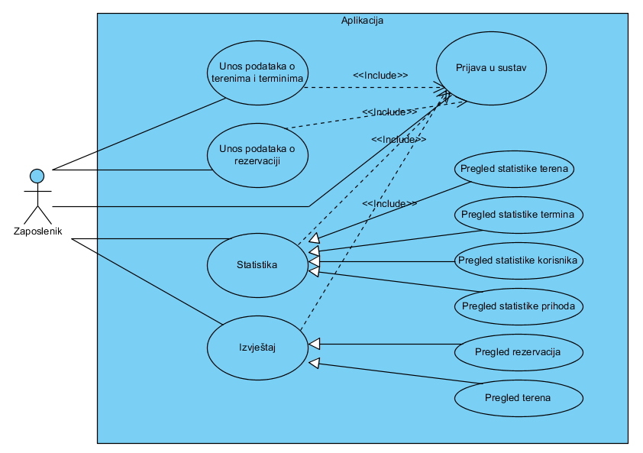

Slika 1 Dijagram slučajeva korištenja

## Popis slučajeva korištenja

U dijagramu naveden je jedan od mogućih slučajeva korištenja koji se mogu odvijati u našoj aplikaciji, a to su:

* Prijava u sustav
* Unos podataka o terenima i terminima
* Unos podataka o rezervaciji
* Statistike
* Izvještaj

## Opis slučajeva korištenja

Nakon pokretanja aplikacije korisnika se traži de se prijavi u sustav. Ukoliko je autentifikacija uspješna otvara se forma glavnog izbornika. Da bi sve mogućnosti bile dostupne, korisnik mora unositi podatke određenim redom. Prvo se izvodi unos podataka o terenima kojima korisnik raspolaže a zatim i terminima. Nakon toga dozvoljava se unos podataka o rezervaciji pod koje spada odabir prethodno unesenih terena i termina, kao i unos podataka o osobama koje vrše rezervaciju. Pod opcijom za izvještaj nalazi se lista svih unesenih rezervacija, a odabirom na pojedino rezervaciju nudi nam se opcija ažuriranja ili brisanja sadržaja. Statistika je korisna opcija aplikacije koja dolazi do izražaja kada je unesen veći broj rezervacija. Pod tom opcijom moguće je dobiti informacije npr. o : najtraženijim terminima, ukupnom prihodu, osobi koja najčešće vrši rezervacije itd.

# Dijagrami slijeda

U nastavku rada ćemo pokazati nekoliko dijagrama slijeda koji u općenitom smislu pokazuju kako pojedini objekt za vrijeme svog „života“ komunicira s ostalim objektima koristeći slijed poruka koje razmjenjuju kako bi postigle neke ciljeve.  
Napomenimo kako postoje dvije dimenzije:

* **Vertikalna** koja prikazuje vremensku skalu, poredak odaslanih i poredak primljenih poruka između instanci
* **Horizontalna** koja prikazuje instance objekata koji sudjeluju u interakciji.

Izdvojili smo nekoliko dijagrama slijeda iz naših korisničkih slučajeva te ih prezentirali u nastavku rada. Kako su dijagrami slijeda o unosu podataka gotovo isti a koriste se u nekoliko funkcija, nismo ih sve izdvajali, nego smo opisali samo one koji se međusobno razlikuju te je na njima detaljno prikazana razmjena poruka odnosno komunikacija između zaposlenika, aplikacije i pojedinog modula ukoliko postoji komunikacija i s istim.

## Prijava u sustav

Prijava zaposlenika u sustav započinje slanjem zahtjeva za prijavu od strane zaposlenika prema sustavu. Sustav potom vraća formu za prijavu u koju nastavnik unosi potrebne podatke. Ti podaci tada dolaze do modula za prijavu koji provjerava točnost tih podataka. Nakon izvršene provjere podataka moguće je da se ovisno o njihovoj točnosti dogodi jedna od dvije mogućnosti. Prva je uspješna prijava, a drugo neuspješna prijava. Za svaku od ovih mogućnosti zaposlenik dobiva odgovarajuću poruku na svom ekranu, a u slučaju uspješne prijave nakon pripreme aplikacije na ekranu se pojavljuje prikaz glavne forme.

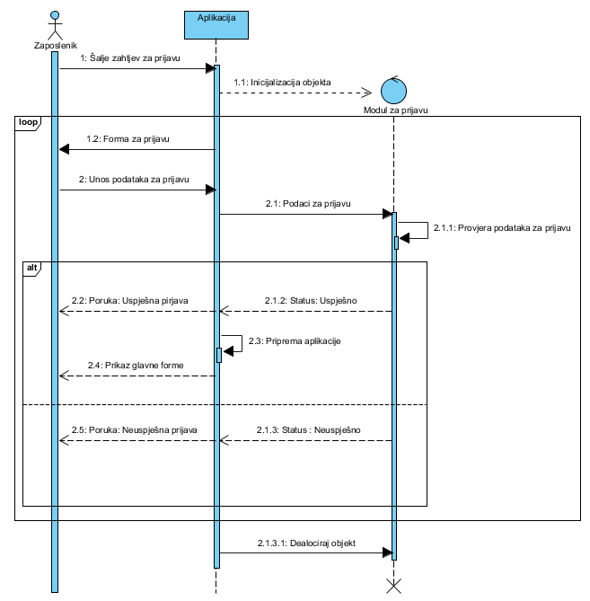

Slika 2 Dijagram slijeda - prijava u sustav

## Unos podataka

Ovaj dijagram se odnosi na dviju funkcije naše aplikacije jer rade na istom principu. Te funkcije su :

* Unos podataka o terenima i terminima
* Unos podataka o rezervaciji.

Zaposlenik šalje zahtjev za prikaz forme koji nakon inicijalizacije objekta vraća prikaz tražene forme. Zaposlenik zatim šalje podatke aplikaciji koji ih prosljeđuje modulu za upis kako bi se upisali u bazu podataka. Nakon primljene potvrde o upisu, aplikacija šalje zaposleniku poruku o uspješnom unosu u bazu.

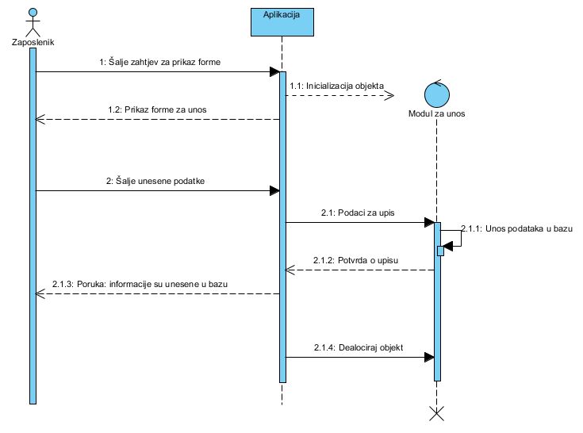

Slika 3 Dijagram slijeda - unos podataka

## Statistika

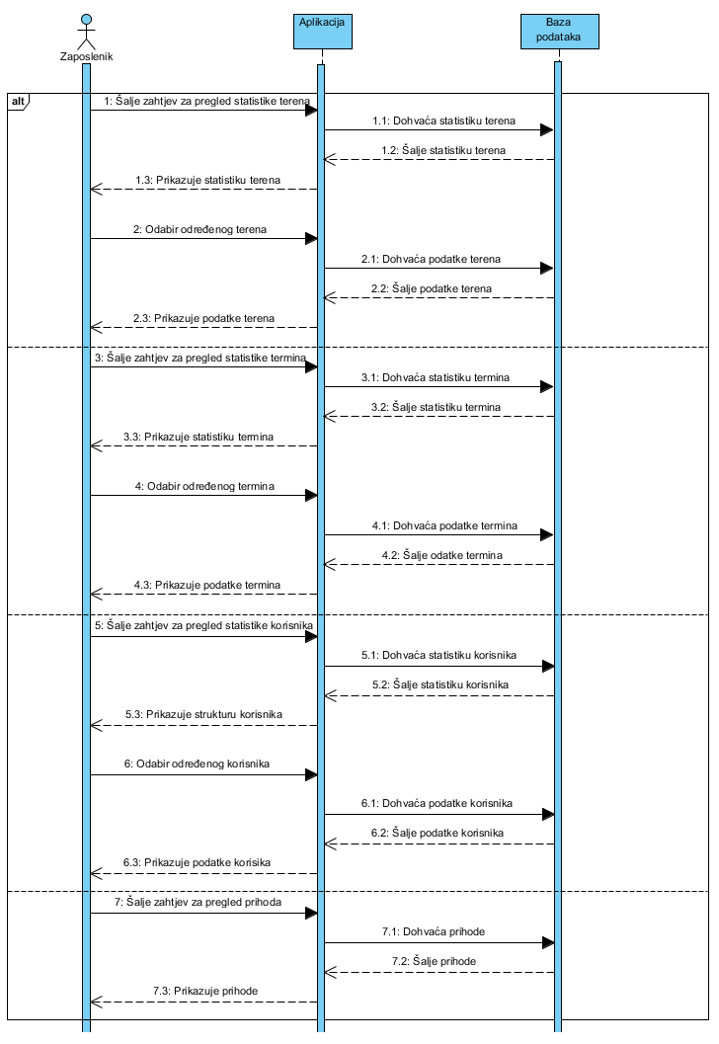

Slika 4 Dijagram slijeda – statistika

Zaposleniku se unutar forme statistike nude četiri opcije

* pregled statistike terena
* pregled statistike termina
* pregled statistike korisnika
* pregled prihoda

Ovisno o odabranom, aplikacija dohvaća iz baze podataka određenu statistiku. Nakon dohvata statistike, aplikacija prikazuje listu rezultata te se nudi opcija zaposleniku da zatraži detaljnije podatke odabirom pojedinog rezultata. Tako npr. nakon prikaza statistike korisnika, gdje će biti prikazani korisni podaci kao i lista rezultata, zaposlenik će moći odabrati pojedinog korisnika i za njega dobiti uvid u informacije kao što su ukupan broj rezervacije, najčešće rezerviran termin i sl.

## Izvještaj

U glavnom meniju odabirom na opciju izvještaj otvara se forma za izvještaj gdje se zaposleniku nudi odabir dvije vrste izvještaja. Opcije su :

* Izvještaj rezervacija
* Izvještaj termina

Odabir se prosljeđuje aplikaciji koja iz baze podataka dohvaća odgovarajuću listu. Izvještaj je zamišljen kao mjestu gdje se mogu pregledati svi uneseni podac. Tako da je drugi korak u dijagramu slijeda da zaposlenik odabere pojedini član od prethodno prikazane liste. Aplikacija dohvaća pojedini izvještaj iz baze i prikazuje ga zaposleniku. Sada zaposlenik može odabrati akciju nad izvještajem. Ponuđene akcije su ažuriranje izvještaja i brisanje kompletnog izvještaja. Odabirom jedne akcije aplikacija ju izvršava i šalje zaposleniku odgovarajuću poruku. Kada je zaposlenik završi sa željenim akcijama ,nudi mu se opcija za povratak u glavni izbornik.

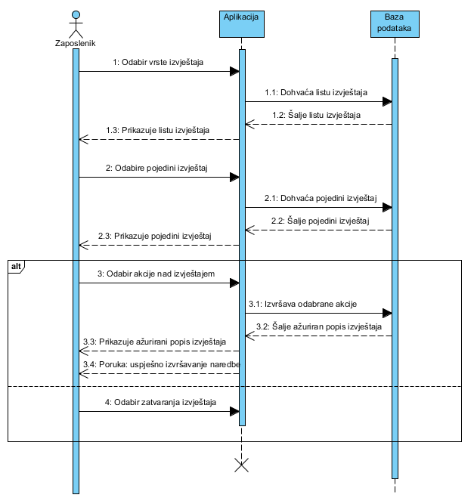

Slika 5 Dijagram slijeda - izvještaj

# Dijagrami aktivnosti

Dijagram aktivnosti služi za prikaz slijeda događaja i aktivnosti tijekom nekog procesa. Unutar dijagrama prikazane su akcije, njihov redoslijed i prijenos kontrole među akcijama. Ovaj dijagram je na nižoj razini apstrakcije od dijagrama slučajeva korištenja pa ga je potrebno detaljnije prikazati aktivnosti i veze između njih.

U dijagramu aktivnosti, pomoću horizontalnih domena odgovornosti (Swimlanes) prikazali smo tko je odgovoran za pojedine aktivnosti ili akcije unutar sustava. Pomoću aktivnosti smo grupirali veći broj aktivnosti koje su povezane i čije je djelovanje izrazito međuovisno, a primjer toga je autentifikacija kod prijave u aplikaciju.

U nastavku se nalaze dijagrami aktivnosti koji pobliže prikazuju logiku izvršavanja aktivnosti unutar naše aplikacije.

## Prijava u sustav

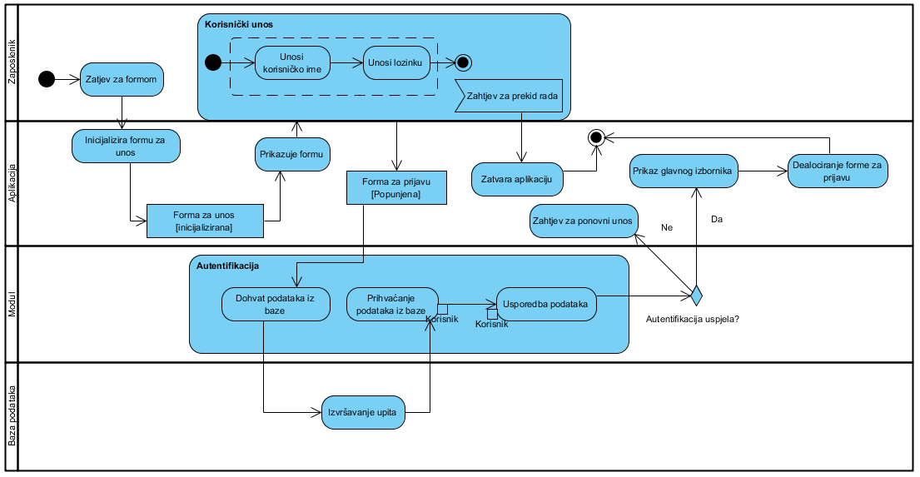

Slika 6.1. Dijagram aktivnosti - prijava u sustav

Zaposlenik pokreće aplikaciju te mu se na početku javlja forma za prijavu, na taj način povećavamo sigurnost aplikacije jer je onemogućen rad za ne autorizirane korisnike. Zaposlenik unosi svoje korisničko ime i lozinku koji se pohranjuju u varijable te se zatim uspoređuju sa zapisom iz baze podataka. Ako autentifikacija prođe, odnosno ostvarena je podudarnost tih podataka, korisnik se preusmjerava u glavni izbornik u kojemu su mu dostupne sve ostale opcije. U slučaju neuspješne prijave ispisuje se poruka o greški prilikom prijave te se korisnika traži ponovni unos. Korisnik također ima mogućnost prestati s radom te izaći iz aplikacije.

## Unos podataka o terenima i terminima

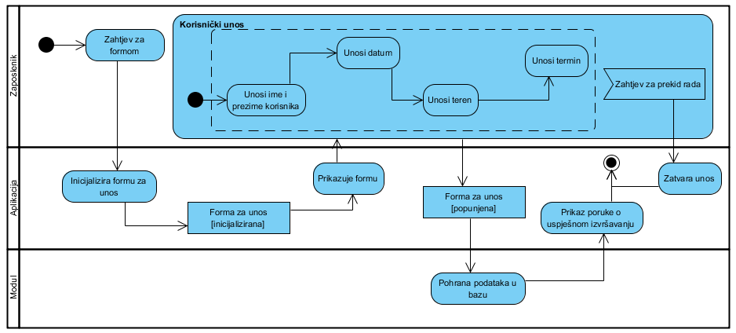

Slika 6.2. Dijagram aktivnosti - unos podataka o terenima i terminima

Nakon što zaposlenik odabere ovu opciju on zapravo pokreće inicijalizaciju forme za unos. Nakon inicijalizacije forma se prikazuje zaposleniku te on unosi tražene podatke ili odustaje od unosa, aktivnost završava, i vraća se u glavni izbornik. Kada su podaci uneseni, popunjena forma se dostavlja modulu za unos koji upisuje podatke u bazu podataka. Na kraju se prikazuje poruka o uspješnom izvršavanju i time ova aktivnost završava.

## Unos podataka o rezervacijama

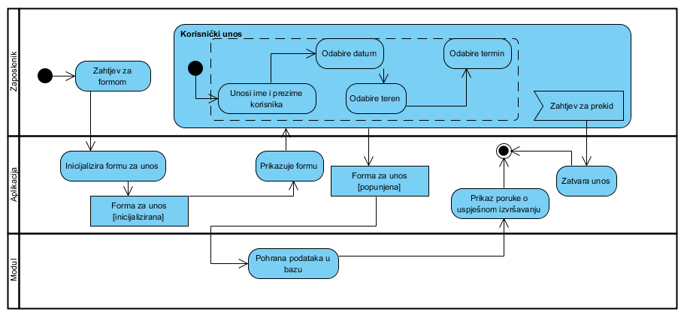

Slika 6.3. Dijagram aktivnosti - unos podataka o rezervacijama

Dijagram aktivnosti unosa podataka o rezervacijama je vrlo sličan dijagramu aktivnosti unosa podataka o terenima i terminima. Glavna razlika je ta što se u formi unosa rezervacija koriste prethodno uneseni podaci o terminima i terenima te ih ovdje samo odabiremo. Dakle, ukoliko ne postoji barem jedan unos terena i termina, ova funkcionalnost biti će nedostupna i adekvatna poruka će biti prikazana zaposleniku. Nastavak izvođenja je isti. Nakon popunjavanja forme, podaci se unose u bazu i zaposlenik će dobiti poruku o uspješnom izvršavanju.

## Statistika

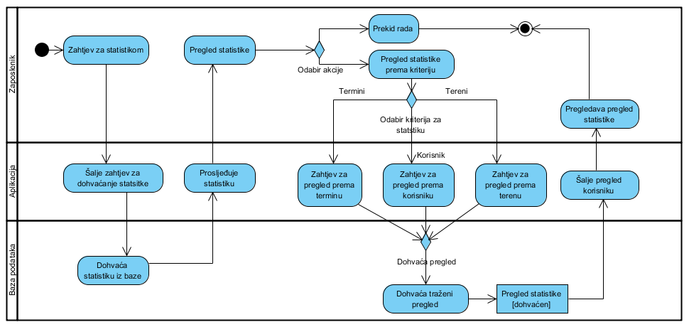

Slika 6.4. Dijagram aktivnosti – statistika

Unutar glavnog izbornika korisnik ima mogućnost odabira pregleda statistike. Ulaskom u formu prikazuju mu se opći statistički podaci kao što je ukupan prihod, ukupan broj rezervacija i slično. Također je moguć i izbor podataka prema terenu pri čemu je moguće vidjeti statističke podatke o najiskorištenijim i najmanje iskorištenim terenima kroz određene periode. Moguće je pregledavati i statistiku termina pri čemu su dostupni podaci o najtraženijim i najmanje traženim terminima, a takvi podaci kasnije mogu pomoći kod formiranja cijena. Moguće je pregledavati i statistiku prema korisniku pri čemu možemo otkriti koji su najčešći korisnici, ali i oni koji nam se više ne vraćaju nakon jednog dolaska što zaposlenicima može služiti kao pomoć za planiranje marketinških aktivnosti. Dostupna je i mogućnost za povratak na glavni izbornik.

## Izvještaj

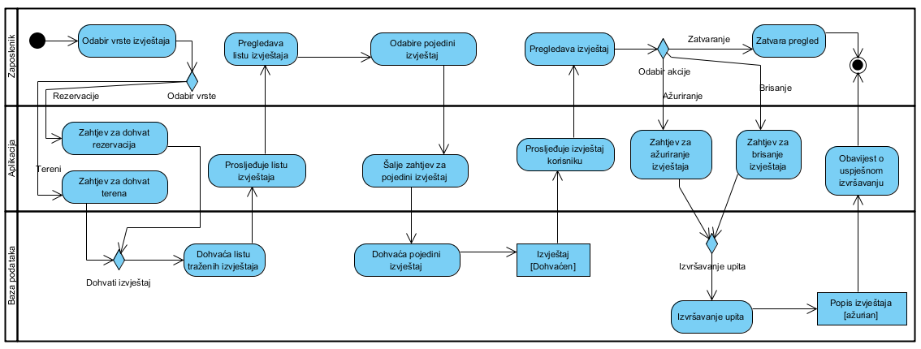

Slika 6.5. Dijagram aktivnosti - izvještaj

Korisnik odabire opciju za pregled izvještaja unutar glavnog izbornika. Otvara se nova forma u kojoj se nalazi lista rezervacija te lista terena. U listi rezervacija se nalaze sve do sada kreirane rezervacije koje su dohvaćene iz baze podataka, odabirom nekog od elemenata liste korisnik ima mogućnost izmijeniti tu rezervaciju. U tom slučaju otvara se prikaz sa trenutno popunjenim podacima koje je moguće izmijeniti. Također je moguće i obrisati odabranu rezervaciju. Na isti način odvija se i aktivnost izmjene terena. Odabirom pojedinog elementa iz liste svih trenutno unesenih terena korisnik bira opciju izmjene ili brisanja terena. Također je moguće vratiti se na početni zaslon pritiskom na tipku za povratak.

# Dijagram klasa

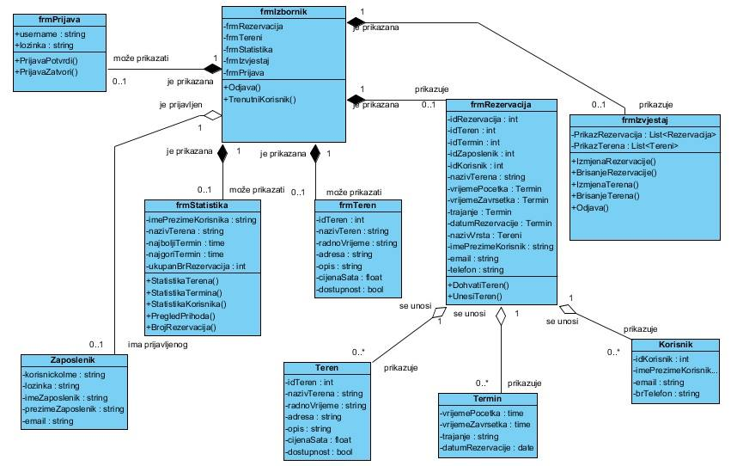

# ERA model

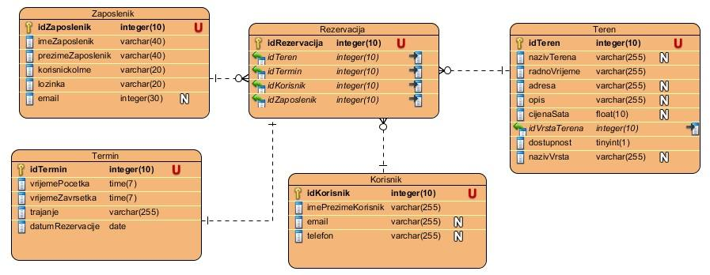

Slika 8 ERA model

ERA (Entity, Relationship, Attributes) model je grafička prezentacija znanja o entitetima, vezama i atributima. Model se sastoji od 5 tablica, a to su Rezervacija, Zaposlenik, Teren, Termin i Korisnik te vezama između njih. Tipovi veza koje smo koristili su jedan - jedan i jedan - više. Tablice su međusobno povezane primarnim i stranim ključevima. Primarni ključevi ne dozvoljavaju duplikate, te se stoga dodjeljuju automatski kako bi se korisniku aplikacije olakšao rad. Strani ključevi nam omogućuju da na jednostavniji način povezujemo tablice, primjerice, tablica rezervacija sadrži strani ključ prema tablici Tereni te na taj način možemo odabrati isključivo teren koji je zaista unesen u tablici i kako bi spriječili unos podataka koji ne prikazuju prema relevantnim podacima.